Tập làm văn Tiếng Việt lớp 2:

Quan sát tranh, trả lời câu hỏi. Viết nhắn tin

Giải bài tập Tiếng Việt lớp 2 trang 118 câu 1

Quan sát tranh và trả lời câu hỏi:

Gợi ý: Em quan sát hoạt động và vẻ mặt của em bé cùng búp bê trong tranh và trả lời câu hỏi.

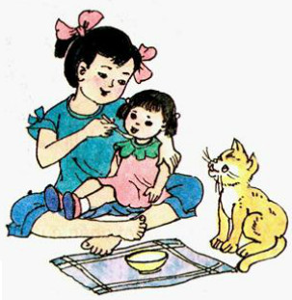

a) Bạn nhỏ đang làm gì?

- Bạn nhỏ đang bón cho búp bê ăn.

b) Mắt bạn nhìn búp bê như thế nào?

- Bạn nhìn búp bê với ánh mắt âu yếm và yêu thương.

c) Tóc bạn như thế nào?

- Tóc bạn được buộc gọn thành hai bím và thắt nơ rất đẹp.

d) Bạn mặc áo màu gì?

- Bạn mặc chiếc áo màu xanh rất đẹp.

Giải bài tập Tiếng Việt lớp 2 trang 118 câu 2

Bà đến nhà đón em đi chơi. Hãy viết một vài câu nhắn lại để bố em biết.

Gợi ý: Em viết mẩu nhắn tin ngắn gọn và chú ý hẹn bố mẹ thời gian về nhà để bố mẹ không lo lắng.
Trả lời:
11 – 2

Bố mẹ ơi,

Bà nội sang nhà mình chơi nhưng không có bố mẹ ở nhà. Bà đón con đi dạo công viên Thủ Lệ rồi qua nhà bác Mai ăn cơm. Khoảng 7 giờ tối bác sẽ đưa con về ạ.

Con: Minh Đức

